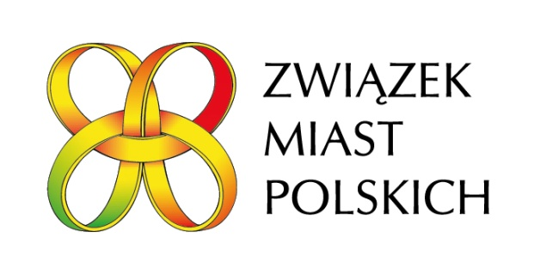
XLIII ZGROMADZENIE OGÓLNE
Wrocław, 5-6 marca 2020
Hotel Haston City

Program
5 marca, czwartek
11:00 - 14:00 - rejestracja uczestników ZO
12:00 - 13:00 - zebrania grup politycznych (wyłonienie kandydatów do wyborów uzupełniających)
13:00 - 14:00 - obiad
14:00 - 18:00 - CZĘŚĆ STATUTOWA
Otwarcie obrad przez Prezesa ZMP, wystąpienia Gości
1. Powołanie prezydium i komisji, przyjęcie porządku obrad
2. Przyjęcie regulaminu obrad i ordynacji wyborczej
3. Sprawozdanie Zarządu z działalności Związku w 2019 roku
4. Sprawozdanie z wykonania budżetu i przedstawienie bilansu Związku za rok 2019
5. Opinia Komisji Rewizyjnej o sprawozdaniach Zarządu
6. Dyskusja i głosowanie nad przyjęciem sprawozdań za 2019 rok i bilansu za rok 2019
7. Zgłoszenie kandydatów na (ew. Prezesa Związku i) do Zarządu Związku
ew. 7a. Autoprezentacja kandydatów i wybory Prezesa Związku
8. Autoprezentacja kandydatów, wybory uzupełniające do Zarządu Związku
9. Przedstawienie projektu programu działań statutowych Związku na rok 2020
10. Przedstawienie projektu budżetu na rok 2020
11. Dyskusja programowa, przyjęcie programu działania i budżetu na rok 2020
18:00 – wizyta w Afrykarium
20:30 - kolacja

6 marca, piątek
9:30 - 13:00 - KONFERENCJA PROGRAMOWA
1. Miasta po 30 latach - Goście Specjalni
2. Wręczenie medali Związku i tytułu „Samorządowiec roku” Dwutygodnika „Wspólnota”
3. Możliwości rozwoju miast a rosnące obciążenia finansowe
4. Samorząd miejski wobec wyzwań globalnych
5. Przyjęcie uchwał i stanowisk
13:10 - obiad

